Отчет по итогам организации участия экспортно ориентированного субъекта малого и среднего предпринимательства Смоленской области в международной выставке «IAAPI AMUSEMENT EXPO» в г. Мумбаи (Индия) 27-29 февраля 2024 года.

В период с 27 по 29 февраля 2024 года АНО «Центр поддержки экспорта Смоленской области» организовала участие экспортно ориентированного субъекта малого и среднего предпринимательства Смоленской области в международной выставке «IAAPI AMUSEMENT EXPO» в г. Мумбаи (Индия) в формате индивидуального выставочного стенда.

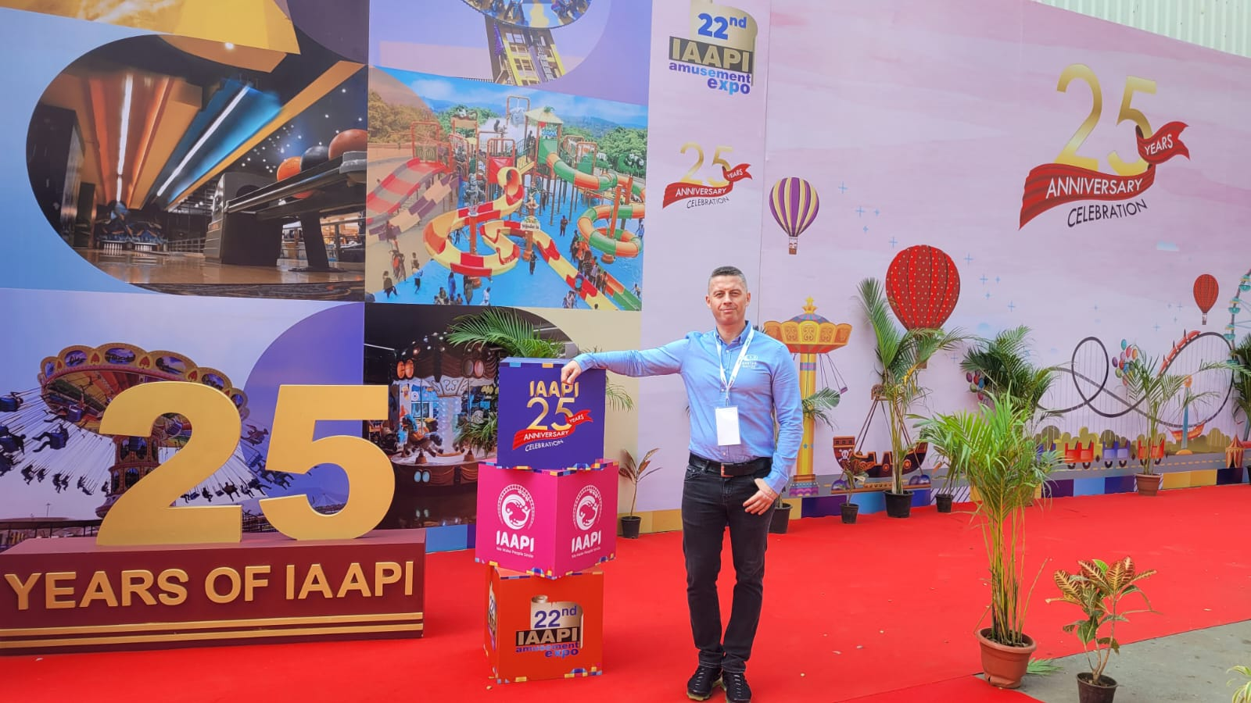

«IAAPI AMUSEMENT EXPO» – крупнейшая в Индии международная выставка оборудования, товаров и услуг для развлечений, активного отдыха, досуга и спорта, организованная индийской ассоциацией индустрии развлечений и парков аттракционов. Выставка является отличной платформой для ведущих международных игроков рынка развлечений, чтобы обменяться опытом, новыми идеями, изучить последние мировые тенденции, новые направления развития и другие актуальные вопросы, связанные с промышленностью игр и развлечений, а также напрямую взаимодействовать с конечными пользователями.

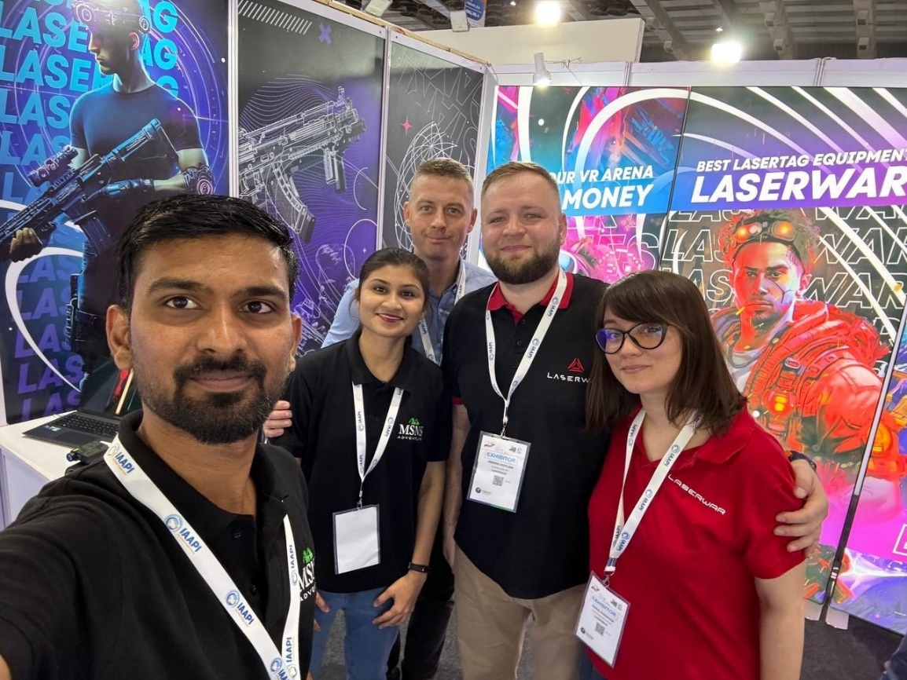

В выставке с индивидуальным стендом приняла участие смоленская компания ООО «Лазертаг».

Компания занимается разработкой и производством лазертаг-оборудования под брендом LASERWAR. Производимые игровые комплекты используются при проведении военно-тактических игр по всему миру. Также в рамках мероприятия компания представила индийским партнерам новинки лазертага и виртуальной реальности — игры WARSTATION и AVATAR GAMES.

Сайт: [www.laserwar.ru](http://www.laserwar.ru/)

Адрес: 214031, г. Смоленск, ул. Попова, д. 40, к. 2 Телефон: +7 (900) 225-55-52

В период проведения мероприятия стенд компания ООО «Лазертаг» провела встречи и переговоры с потенциальными покупателями из Индии и Пакистана о возможной поставке лазертаг-оборудования и продуктов виртуальной реальности на данные рынки.